Муниципальное автономное общеобразовательное учреждение
Яровская средняя общеобразовательная школа

Урок - путешествие, посвященный ДНЮ ЗНАНИЙ
Тема: «Наш край родной – Тюменский»
для учащихся 2-4 классов

Составила
учитель начальных классов
I квалификационной категории
Бойко Надежда Леонидовна.

Тема: « Наш край родной - Тюменский»
Цели: - расширение знаний о заселении области, основании Тюмени, своего посёлка и школы, о символах своего края; акцентирование внимания на юбилеи области, района, школы;
- развивать патриотические чувства;
- уважительное чувство к символам и эмблемам своего края;
- заинтересовать неизвестными фактами;
- повышать интерес к изучению неизвестных фактов из истории края.

Оборудование: карта Тюменской области, карта России, кубик с секторами, карточки – названия секторов: 1 сектор- «Реки Тюменской области»; 2 сектор- «Полезные ископаемые»; 3 сектор – «Животный мир нашей области»; 4 сектор- «Растительный мир. Игра «Убери лишнее»; 5 сектор – «Культурные растения Тюменского края»; диск с песнями о Тюмени и Тюменской области»; карточки - кроссворды, карточки – загадки; цветные картинки и иллюстрации; портреты известных людей, родившихся в Тюменской области; герб и флаг Тюменской области; жетоны;

Ход урока – путешествия.
\ Звучит песня « Моя Тюмень»\
Дети входят в зал, встают вкруг. Проводится игра – приветствие «Как здороваются разные народы?» После чего усаживаются в 4 группы.

- Учащиеся читают стихотворение о Тюменской области.
Тюменская область, родные просторы!
Ты радуешь нас красотою своей!
На окнах зимою простые узоры,
Тебя, наша область, нету милей!

Родные поля, леса и озёра,
Любимые улицы, церкви, дома,
Тюменская область для нас ты навечно
Будешь родною во все времена!

Тебе, наша область, больше полвека,
Со всей душой поздравляем тебя,
Желаем всегда процветанья и мира,
Ты будешь любимой для нас на века!

- Вводная беседа. Можно ли по прочитанному стихотворению определить тему нашего первого урока? Да, сегодня мы будем говорить о нашей всеми любимой, родной, обширной Тюменской области.
А кто из вас знает - сколько лет исполнилось Тюменской области 14 августа? (69лет) (появляется карточка: Дата образования – 14 августа 1944 года
- А сейчас посмотрим на карту Тюменской области и карту России. Какую часть занимает Т.область на территории России? (1/4) появляется 1карточка: Площадь - 1435,2 тыс. кв.км. На территории Тюменской области может уместиться 4 Франции
2карточка: Протяженность: С севера на юг - 2100 км, с запада на восток - 1400 км.
- Субъект Российской Федерации
- Уральский федеральный округ
- Тюменская область. Административный центр – г.Тюмень
Какие города Тюменской области вы знаете?
- Ямало-ненецкий автономный округ
- Ханты-Мансийский автономный округ
- Юг Тюменской области В какой части проживаем мы? Какие муниципальные образования ( районы) вы знаете?
Губернатор Тюменской области – Владимир Владимирович Якушев

Если посмотреть на карту, то можно суверенностью сказать, что наша область обладает весьма значительными водными ресурсами. Главные реки и их притоки: Обь, Иртыш, Ишим, Тобол, Таз, Конда, Пур, Надым и др. Область богата запасами пресной воды, которые представлены крупными реками — Обь, Иртыш, Тобол,
- Карточка :Население на начало 2013 года достигла 3 510 683 человек
Первые люди на этой территории появились 8-10 тысяч лет назад. коренное население: ханты, коми, селькупы, эвенки, татары, ненцы, манси А каков национальный состав на сегодняшний день? ( русские, украинцы, белорусы, чуваши и т.д)
А знаете ли вы символику нашей области? (герб и флаг)
- Основная часть.
- На протяжении 25-30 минут мы побываем в гостях у животного мира и растительного, вспомним наши несметные богатства полезных ископаемых и водные ресурсы
Путешествие начинается. Бросаем кубик. 1 сектор - «Реки Тюменской области»; Вам предлагается разгадать кроссворд.

«Реки Тюменской области»

Используя карту, разгадай кроссворд. \работа в группах\
Звучит песня «По берегам Туры»

1. |  |  |  |  |  | 5.
 |  |  | 3.
 | 2. |  |  | 4.
 |  |  |  | е

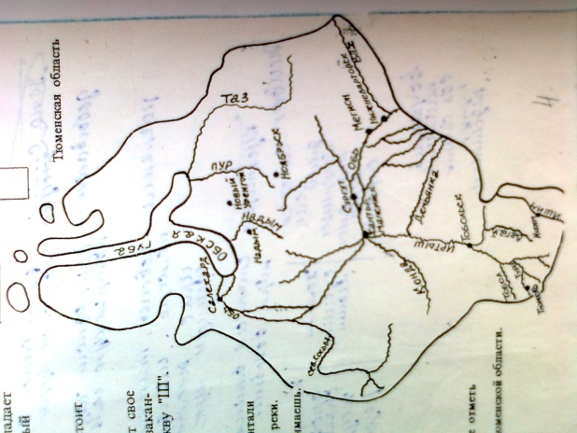
- Если от имени Толя отнять последний слог и прибавить слог БОЛ, то получится название реки.
- Одна из величайших рек мира, начинающихся на букву «О».
- Название реки совпадает с предметом, который необходим в быту.
- Река, на которой стоит город Тюмень.
- Река, которая берет свое начало в Китае, заканчивающаяся на букву «Ш».

Прочти слово, которое получилось по горизонтали и объясни его значение.
2 сектор -«Полезные ископаемые»; Интеллектуальное задание в виде игры «Кто больше назовет полезных ископаемых». За указание месторождения, команда получает дополнительный балл.
3 сектор: «А знаете ли вы?» Карточка «Выдающиеся люди» С Тюменской областью, в частности с Тобольском, связаны биографии многих выдающихся людей страны. В этом городе родились и жили композитор Александр Алябьев, автор периодической системы химических элементов, химик, экономист Дмитрий Иванович Менделеев, сказочник Петр Ершов, который написал знаменитую всему миру сказку «Конёк – горбунок», Собянин Сергей Семёнович— Мэр Москвы. Карточка «Популярные места»: санаторий «Сибирь», «Жемчужина Сибири», Ишимский санаторий, «Оловянникова», «Красная гвоздика», крупнейший аэропорт «Рощино»
4 сектор – «Животный мир нашей области»; Прежде. чем разгадать загадки, ответьте, что относится к животному миру?
- Кто по елкам ловко скачет и взлетает на дубы?
Кто в дупле орехи прячет, сушит на зиму грибы? – белка
- Волосата, зелена в листьях прячется она.
Хоть и много ножек, бегать все равно не может. – гусеница
- Есть на речках лесорубы в серебристо –бурых шубах.
Из деревьев, веток, глины строят прочные плотины. – бобры
- Два рога, а не бык, шесть ног, а без копыт.
Летит, так воет, сядет, землю роет. –жук
- У косого нет берлоги, не нужна ему нора.
От врагов спасают ноги, а от голода -кора.- заяц
- Стой! Плотва и караси и пощады не проси!
Я – хозяйка здесь в пруду, на охоту я иду. – щука
- Кто в каждый встречный цветок опускает хоботок,
А после в улей мчится пулей? – пчела
- Всем года отсчитает, но птенцов своих бросает.
А послушать просто врушка, эта пестрая глупышка. - кукушка
- На большой цветной ковер села эскадрилья.
То раскроет, то закроет расписные крылья. – бабочка
- Подрастала – хвост растила, платье темное носила,
Подросла – зеленой стала, хвост на весла поменяла.- лягушка
- Кто там прыгает, шуршит, шишки клювом ворошит,
Голоском речистым, чистым: клё! Кле! Клё!- поет со свистом. – клест
- Во фраке зеленом маэстро взлетает над лугом в цвету,
Он – гордость лесного оркестра и лучший прыгун в высоту.- кузнечик
5сектор - «Растительный мир. Игра «Убери лишнее»; 6 сектор – «Культурные растения Тюменского края». Задание: показать или описать культурное растение, не называя его.
/Звучит песня «Моя Тюмень»
Подведение итогов мероприятия.

